Карта достопримечательностей Тес-Хемского кожууна
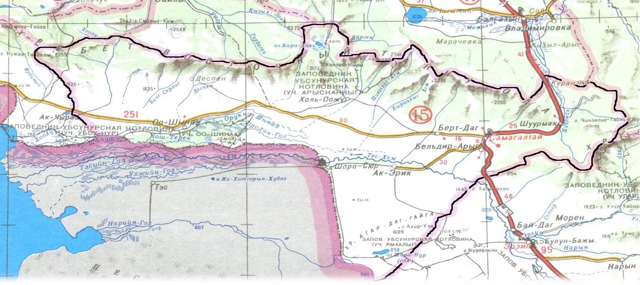
Озера Горы Памятники истории Памятник природы
- Кара-Хол (с. У-Шынаа) - Агар - Стела воинам – добровольцам (арбан Куран) - Скала Теве-Хая
- Шара –Нуур (с. Ак-Эрик) - Ак-Бедик - памятник воинам, павшим в ВОВ (с.Самагалтай) Святые места
- перевал Калдак-Хамар
- памятник землякам-фронтовикам (Ак-Эрик) - субурган в м. Чаа-Оваа
- река Тес - памятник Герою Советского Союза Х.Н. Чургуй-оол - перевал Бай-Даг
- памятник Чооду Баазан-оол (с. У-Шынаа) - Стойбище Бай-Даг

